Síncrona = fazer uma após a outra

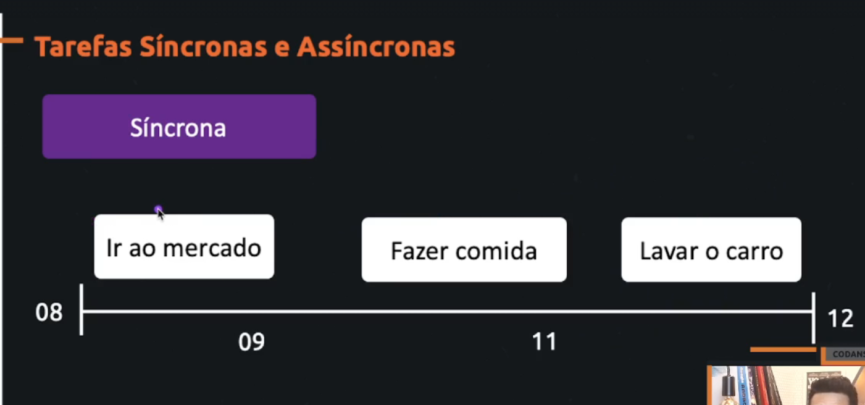

Olha as tarefas que fizemos uma após a outra.

# Assíncronas

É quando fazemos várias tarefas ao mesmo tempo.

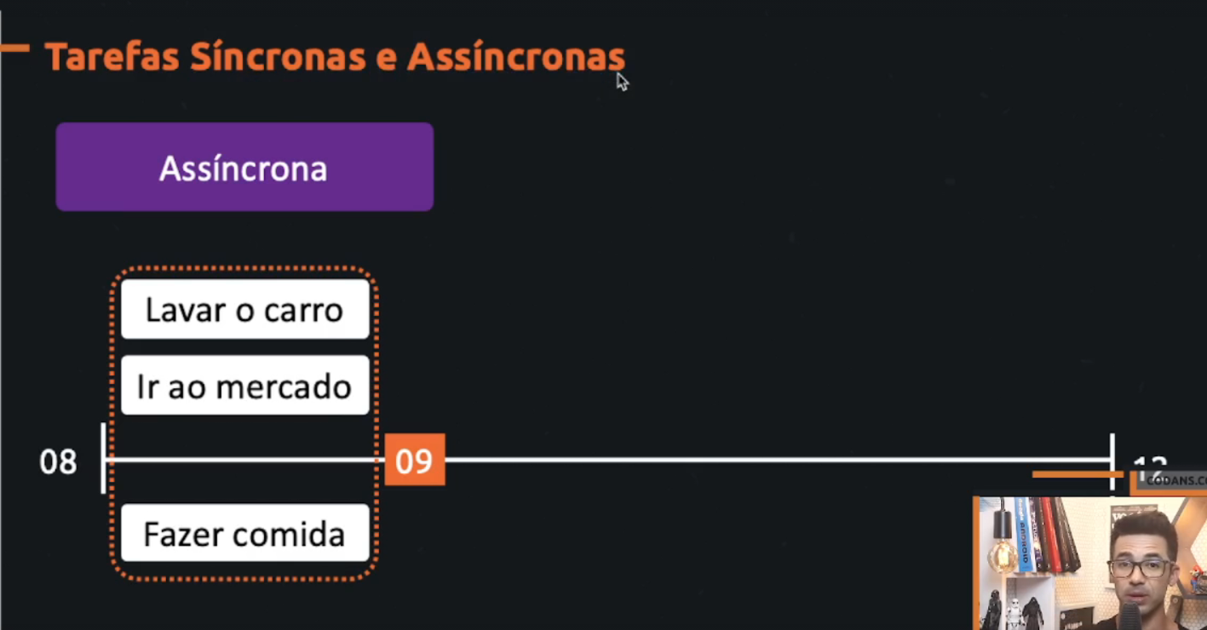

De 8 as 09 fizemos tudo ao mesmo tempo.

Como funciona o Android, ele tem vários processos, ou seja, um aplicativo é um processo

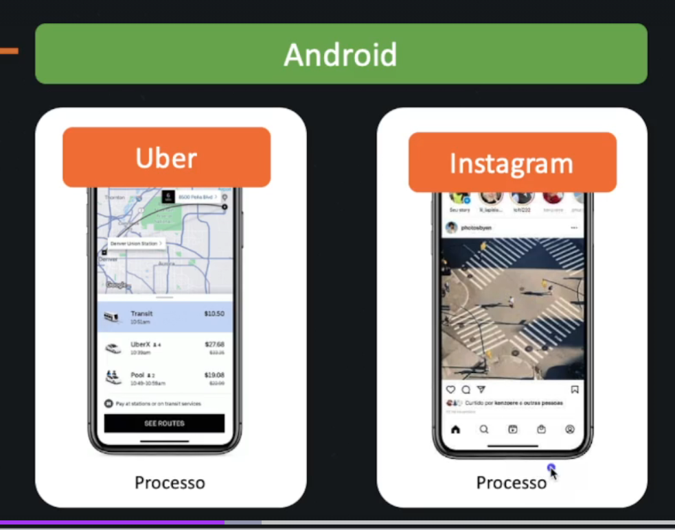

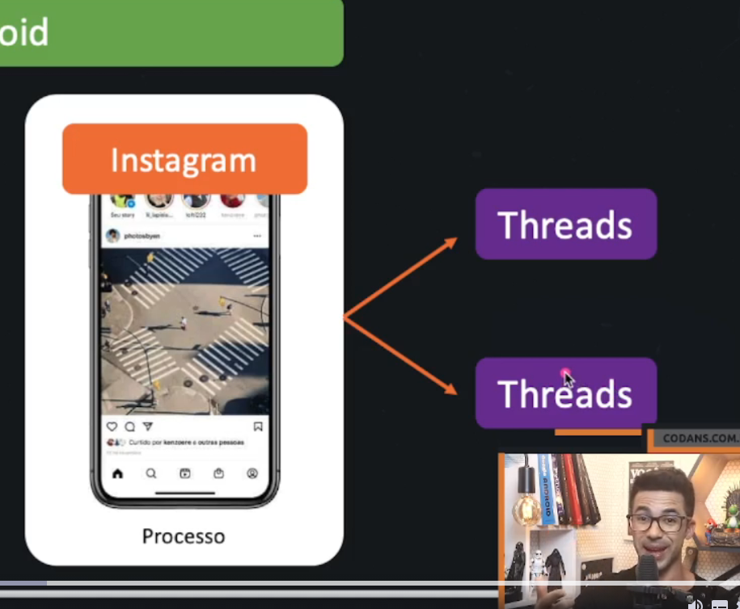

Imagina que estamos no Instagram e aí estamos olhando as imagens, mas enquanto isso tem uma “outra” pessoa carregando as próximas fotos, isso é chamado de threads.

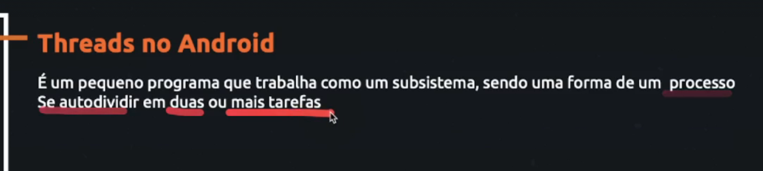

Basicamente é pegar o Instagram e dividir em 2 tarefas, uma para navegar e outra para poder separar as imagens.

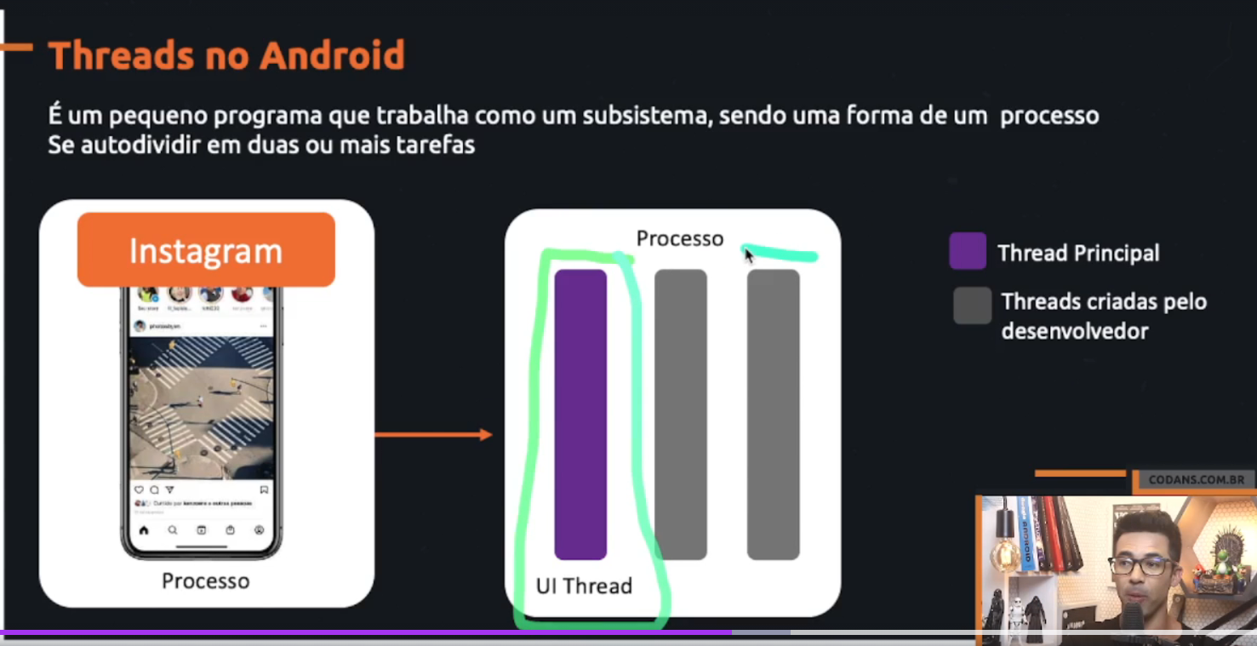

Nesse exemplo podemos ver vários threads trabalhando em conjunto, temos a principal que o usuário interage e temos as que nós desenvolvemos que serve para carregar imagens, ficar de olho na localização e várias outras coisas.

# Responsabilidades da UI Thread

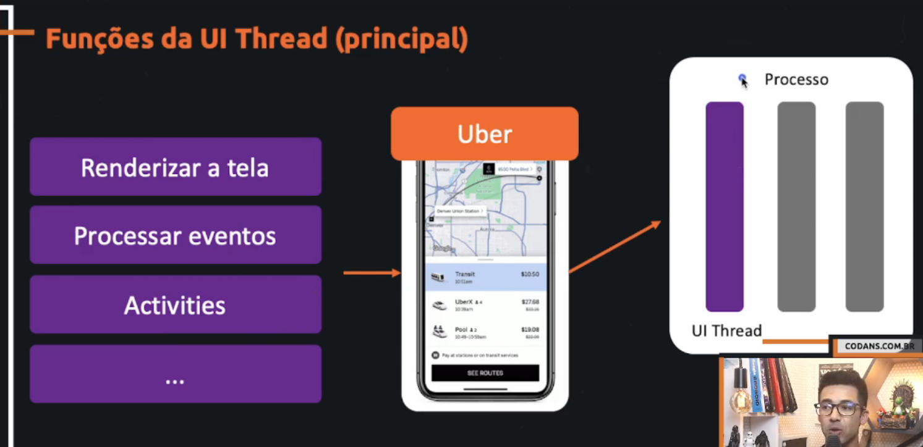

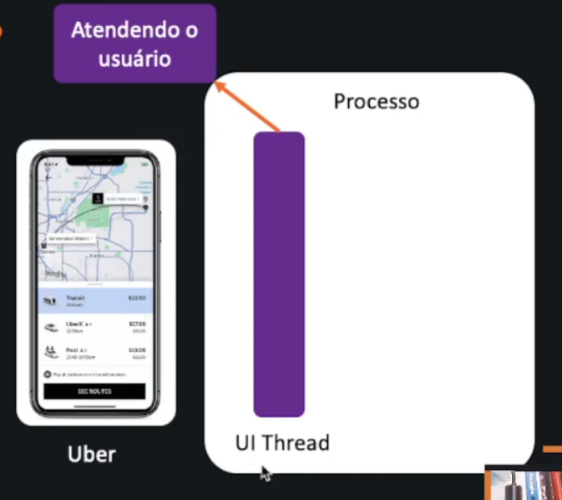

# Como criar a thread

Podemos criar usando essas classes

